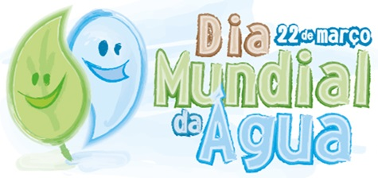
QUADRO DE ATIVIDADES – SEMANA DA ÁGUA 2018

U.E.:E. E. PROFESSORA MARY AZEVEDO DE CARVALHO
Título da Atividade | Breve descrição | Responsável pela Ação  (nome/telefone) | Instituição(ões) Parceira(s) | Data/hora do Evento | Local | Público-alvo  (Alunos e/ou Comunidade)
Conscientização em relação ao uso da água. | Por meio de experiências já vividas pelos alunos no seu âmbito familiar, a principal função desse projeto é de contribuir para a formação de cidadãos conscientes, aptos para decidirem e atuarem diante da realidade em que o mundo vem enfrentando com a poluição e a escassez da água.  Trabalhar com o aluno a importância da água para a vida, e seu consumo consciente. Com a análise Físico- Química da água, cor, turbidez e PH.  Etapas de tratamento da água e a importância da preservação.  Etapas:  Roda de conversa;  Trabalho com músicas, poesias, textos informativos;  Discussões sobre a realidade da poluição dos rios;  Análise da conta da água de cada aluno. | Equipe escolar. | PEF | 19 a 25 de março. | Salas de aulas e laboratório. | Alunos e comunidade.

